№ 9 гимназия – мектептің дамыту жоспарында көзделген
Lesson Study тәсілінің іске асыру жұмысы басталды.
Lesson Study тәсілі бастапқы кезеңде оны бірлесіп егжей-тегжейлі жоспарлауды көздейді. Содан соң топтың бір мүшесі зерттеу сабағын өткізеді, ал қалған мүшелері - қадағалайды. Зерттеу сабағы аяқталғаннан кейін бүкіл топ мүшелері бірден оқушылардың оқу үдерісіне қатысты барлық нәтижелерін жүйелейді және талдайды, содан кейін Lesson Study-дің анағұрлым тиімді болуын қамтамасыз ету үшін оқу үдерісінде алынған нәтижелерді есепке ала отырып, жұмысты
бірлесе қайта жоспарлайды.
Lesson Study үдерісінде бірталай уақыт бойы қалыптасқан және орныққан мынадай бірқатар қадамдар бар:
Lesson Study тобы өзара келісе отырып, оның жұмысының нәтижелілігін қамтамасыз ететін ережелер жүйесін жасайды, үдеріс барысында барлық мүшелер бір-бірімен сыйластық қарым-қатынаста болады.
Топ зерттеудің түйінді идеяларын келісіп алады, ол әдетте сұрақ түрінде келіп, нені, кімді оқытуды анықтайды.
Топ мүшелері түйінді идеяларды зерттеуге қатысты жауап іздеу үшін әдебиеттерді зерделеп, жоспарлау кезінде оларды қолдану үшін нәтижелерін қорытады.
Топ қандай сынып және қандай үш «бақылаудағы оқушы» назарға алынатынын, сондай-ақ қандай сыныптар оқу үлгерімі жоғары, орта және төмен сыныптар болып саналатынын шешеді.
Топ зерттеу сабағын жоспарлайды, жоспарда «бақылаудағы оқушылардың» сабақта өтілетін материалды игеруіне ерекше мән беріледі.
Бір мұғалім зерттеу сабағын жүргізеді, осы уақытта басқалары – «бақылаудағы үш оқушыны» басты назарға алып, сабақты қадағалайды және қажет деген жерлерін белгілеп, түртіп алып отырады.
Мұғалімдер осы зерттеу сабағы туралы олардың пікірін түсіну үшін бірнеше оқушымен сұхбат жүргізеді.
Топ зерттеу сабағы аяқталысымен бірден талқылау жүргізеді. Талқылау белгіленген құрылым бойынша жүреді:
жоспарлау үдерісінде жасалған алдын ала болжамдарды салыстыра отырып,
«бақылаудағы оқушылардың» оқуын қадағалау және болған айырмашылықтардың себебін белгілеу;
сыныптың тұтастай оқытылуы;
зерттеу сабағының барысы және оқыту үдерісі;
белгіленген және зерделенген негізге сәйкес келесі зерттеу сабағының мақсатын белгілеу.
топпен бірлесіп келесі Lesson Study-ді жоспарлау.
Lesson Study топтамасынан кейін (ереже бойынша үш немесе одан көп сабақ) топ оқыту тәсілі мен оқу бағдарламаларына енгізілетін және көпшілікке таратылатын өзгерістерді келіседі.

Фокус - группа «Диалогическое обучение». Исследовательский урок.
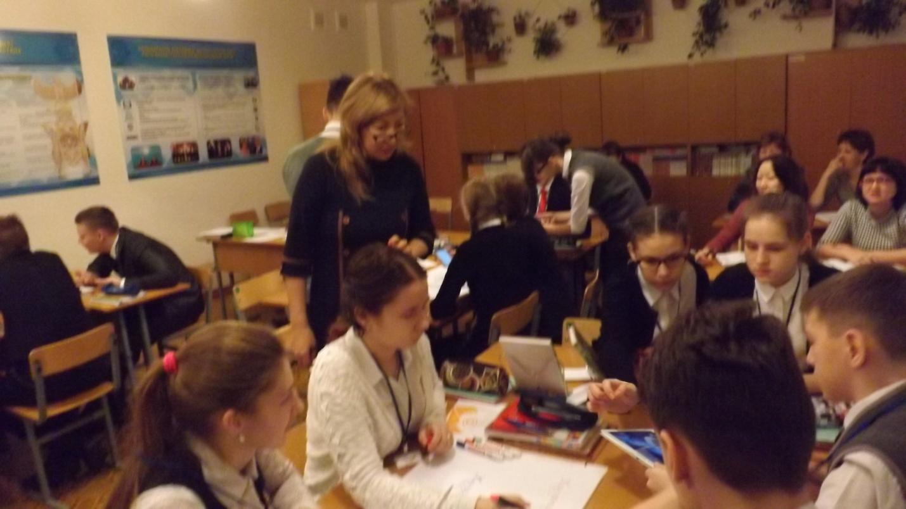
В рамках проведении «Lesson study» на протяжении четырех уроков в 8 «а» классе проводила казахский язык учитель Мусабаева Р.О
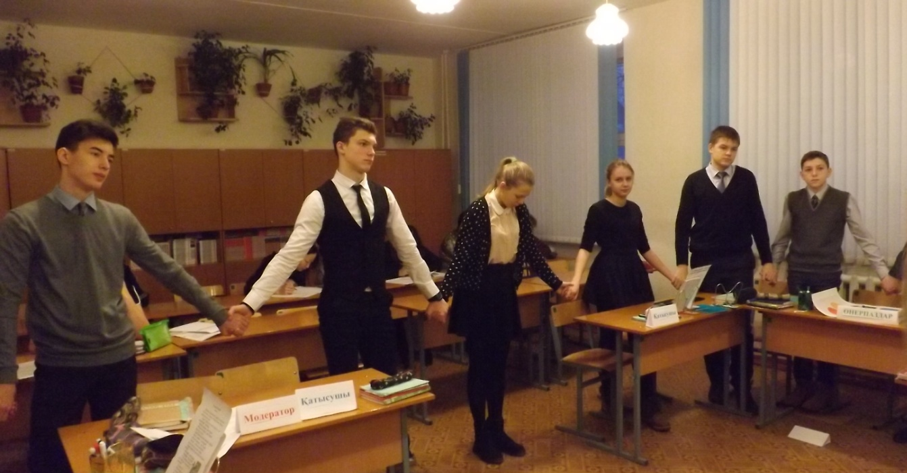
На уроках применяли технологию критического мышления. Цель уроков: развитие диалогической речи на уроках казахского языка. Диалог в классе способствует интеллектуальному развитию учеников и их результативности в обучении .

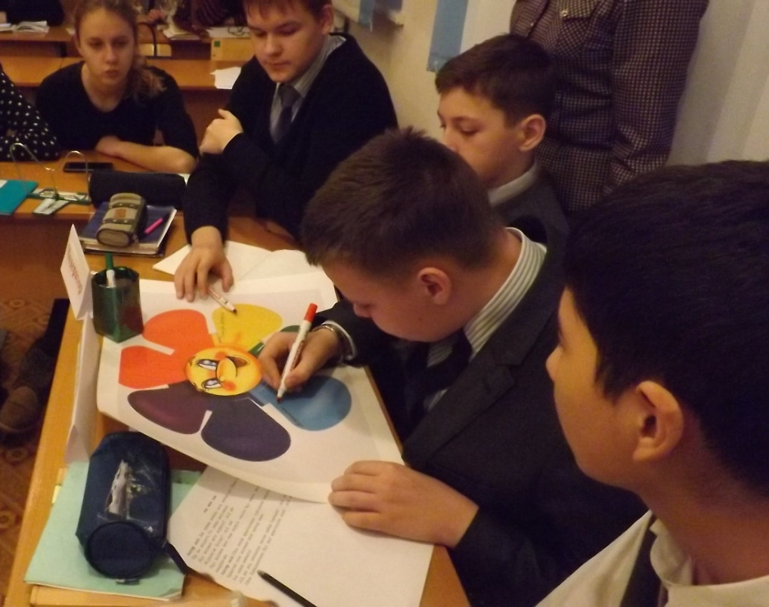
В разработке уроков коллегами были предложены новые технологии для повышения уровня мотивации учащихся
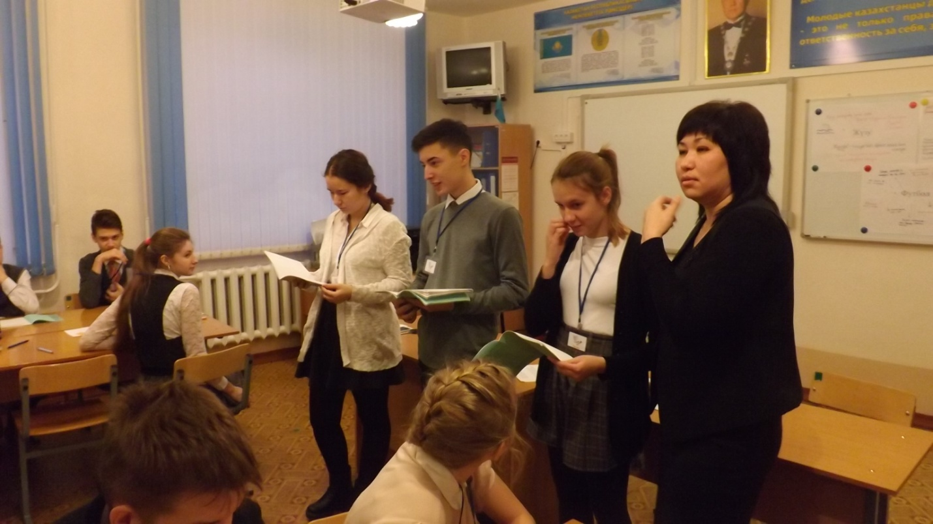
В течение серии уроков совместно с учителями обсуждали уроки, выявляли проблемы, возникшие в ходе «Lesson study».

